Pecyn Ymgeisio am Ysgoloriaeth
Canolfan Ysgrifennu Tŷ Newydd 2019
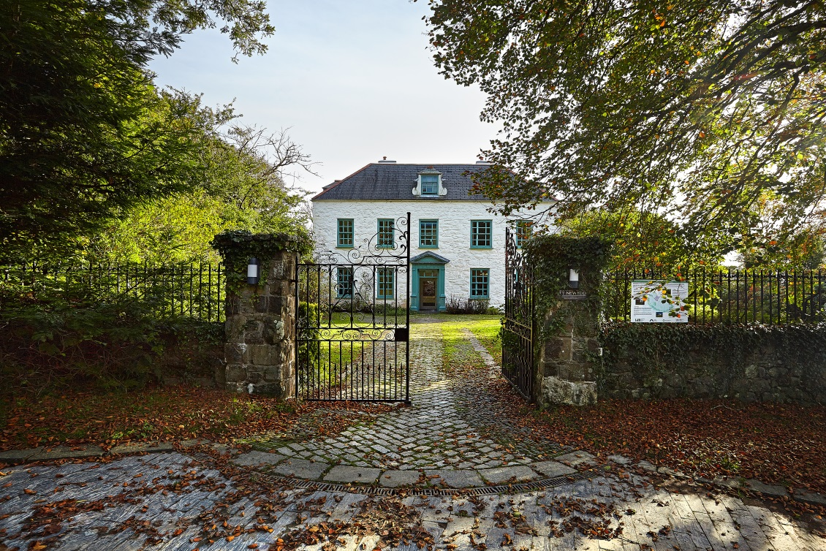
Nod Llenyddiaeth Cymru yw galluogi pawb fyddai’n elwa o fynychu un o gyrsiau Tŷ Newydd i wneud hynny, beth bynnag fo’u hincwm neu lefel o brofiad. Cynigir ysgoloriaethau ar gyfer unigolion a all fod angen cymorth ariannol, ond mae cyfyngiadau ar y gronfa. Felly cyn gwneud cais am ysgoloriaeth, gofynnir i chi ystyried:
- Dewis rhannu ystafell, a all fod hyd at £150 yn rhatach nag ystafell sengl.
- Talu am ffioedd eich cwrs mewn rhandaliadau dros gyfnod uchafswm o 12 mis, heblaw am y blaendal na ellir ei ddychwelyd (£100 sy’n ddyledus wrth archebu).
Os yw ffi’r cwrs yn parhau i fod yn rhwystr i chi gofrestru, yna fe’ch gwahoddir i ymgeisio am ysgoloriaeth o rhwng £50 - £200 drwy lenwi’r ffurflen isod, a darparu’r dogfennau perthnasol gyda’r cais. Mae’n hanfodol cyflwyno cais am ysgoloriaeth cyn cofrestru ar gwrs. Ni ellid ystyried cais am ysgoloriaeth ar ôl i chi gofrestru.
Rydym yn blaenoriaethu pobl sydd ag incwm isel, ond noder os gwelwch yn dda na allwn sicrhau cymorth ariannol bob tro.
Ariannu Ysgoloriaethau
Ychwanegir at y gronfa ysgoloriaethau yn flynyddol drwy fentrau codi arian megis diwrnodau agored, boreau coffi, ac yn y blaen. Gwerthfawrogir haelioni cyfeillion yn fawr, ac os hoffech gyfrannu at y gronfa ysgoloriaeth, cysylltwch â Llenyddiaeth Cymru:
01766 522 811 / tynewydd@llenyddiaethcymru.org

Sut i wneud cais am ysgoloriaeth
- Darllenwch y nodiadau ar y dudalen nesaf yn fanwl, gan sicrhau fod y meini prawf yn berthnasol i chi, a’ch bod yn cytuno â’r telerau ac amodau
- Llenwch y ffurflen gais a’r datganiad personol, a’u hanfon gydag unrhyw ddogfennau atodol perthnasol at tynewydd@llenyddiaethcymru.org neu: Ysgoloriaethau, Canolfan Ysgrifennu Tŷ Newydd, Llanystumdwy, Cricieth, Gwynedd, LL52 0LW
- Cedwir lle dros dro i chi ar y cwrs tra byddwn yn asesu eich cais
- Bydd staff Llenyddiaeth Cymru yn cwrdd yn gyson i drafod y ceisiadau, a cewch eich hysbysu o fewn mis o dderbyn eich cais a yw’n llwyddiannus ai peidio
- Os bydd eich cais yn llwyddiannus, gofynnir i chi dalu blaendal o £100 o fewn 7 diwrnod o gadarnhau eich ysgoloriaeth, i gadarnhau eich lle ar y cwrs.

Nodiadau
Meini prawf
Defnyddir y meini prawf isod wrth asesu’r ceisiadau:
- Rhaid i’r ymgeisydd fod yn breswylydd yn y Deyrnas Unedig, a rhoddir blaenoriaeth arbennig i breswylwyr yng Nghymru
- Ni ddyfernir mwy nag un ysgoloriaeth y flwyddyn i’r un person, a rhoddir blaenoriaeth i unigolion sydd heb dderbyn ysgoloriaeth yn flaenorol
- Byddwn yn blaenoriaethu ymgeiswyr sy’n byw mewn cartref ag incwm isel ac sydd heb gynilion; rhai sydd dan 25; neu sy’n derbyn budd-daliadau anabledd. Er mwyn ein galluogi i gwblhau’r asesiad, mae’n ofynnol ein bod yn derbyn dogfennau perthnasol sy’n profi’r amgylchiadau hyn
- Caiff datganiadau personol sy’n nodi gwerth y cwrs i ddatblygiad creadigol a phroffesiynol yr ymgeisydd fel awdur ei ystyried
Dogfennau i’w Hatodi
Os gwelwch yn dda, anfonwch lungopïau o’r dogfennau canlynol i gefnogi eich cais os yw hynny’n berthnasol. Ni fyddwn yn dychwelyd dogfennau. Dylid cuddio unrhyw wybodaeth diogelwch (e.e. rhif cyfrif banc), a caiff yr holl ddogfennau eu dinistrio ar ôl y broses ymgeisio:
- Cyfriflenni banc o’r tri mis diwethaf
- Llythyr neu ddogfen swyddogol sy’n profi eich bod yn derbyn budd-daliadau e.e. Cymhorthdal Incwm, Credyd Treth Gweithio, Credyd Treth Plant, Credyd Cynhwysol a Budd-dâl Tai ayyb
- Llythyr neu ddogfen swyddogol sy’n profi eich bod yn derbyn Lwfans Byw i'r Anabl neu Daliad Annibyniaeth Personol
Telerau ac Amodau
- Os yw eich cais yn llwyddiannus, gofynnir i chi dalu blaendal o £100 o fewn 7 diwrnod o gadarnhau’r ysgoloriaeth er mwyn sicrhau eich lle ar y cwrs. Ni ellir dychwelyd y blaendal
- Ni all yr ysgoloriaethau gyfrannu tuag at gostau teithio, ac anogir trefniadau rhannu lifft lle bo modd
- Bydd gofyn i chi anfon adroddiad i werthuso eich profiadau ar y cwrs o fewn pythefnos iddo ddod i ben. Bydd Llenyddiaeth Cymru yn darparu templed. Byddwn yn defnyddio’r adroddiadau yn achlysurol fel tystiolaeth gyfer ceisiadau grant, neu fel dyfyniad ar ein gwefan/rhaglen i bwrpas hyrwyddo
- Ni ellir trosglwyddo’r ysgoloriaeth i gwrs arall. Pe na fyddai modd i chi gymryd rhan yn y cwrs ar ôl derbyn cadarnhad o ysgoloriaeth, bydd rhaid gwneud cais newydd am ysgoloriaeth newydd ar gyfer cwrs yn y dyfodol
- Nid ydym yn dyfarnu ysgoloriaethau ar gyfer Encilion y Gwanwyn na’r Haf
- Dim ond un ysgoloriaeth gellir ei chlustnodi ar gyfer pob Dosbarth Meistr, ac fe chaiff ei dyfarnu ychydig wythnosau cyn y cwrs
- Bydd y penderfyniad parthed ceisiadau ysgoloriaethau yn derfynol.

Ffurflen Gais 2019
Os yn llenwi’r ffurflen â llaw, defnyddiwch lythrennau breision os gwelwch yn dda.
Enw:

Cyfeiriad:

Cyfeiriad ebost:

Rhif Ffôn:

Enw’r cwrs rydych yn gwneud cais ar ei gyfer:

Dyddiadau’r cwrs dan sylw:

Ydych chi’n fodlon rhannu ystafell?

Ydych chi wedi bod ar gwrs yn Nhŷ Newydd o’r blaen?

Os ydych chi, pa gwrs, a phryd?

Ydych chi wedi derbyn ysgoloriaeth gan Dŷ Newydd o’r blaen?

Os ydych chi, pa gwrs, a phryd?

Faint o gymorth ariannol sydd ei angen arnoch? (£50 - £200)

Beth yw incwm blynyddol eich cartref?

Beth yw eich sefyllfa gwaith chi? E.e. ydych chi’n ddi-waith, mewn addysg llawn amser, yn gweithio’n llawrydd
Ydych chi’n derbyn unrhyw fudd-daliadau (yn cynnwys derbyn Lwfans Byw i'r Anabl neu Daliad Annibyniaeth Personol)

Oes gennych chi unrhyw gynilion?

Rwy’n atodi dogfennau perthnasol i gefnogi fy nghais am ysgoloriaeth (ticiwch os gwelwch yn dda)
Ewch ymlaen i’r dudalen nesaf i lenwi’r adran Datganiad Personol.
Datganiad personol
Yn yr adran hon (neu mewn llythyr ar wahân), dylech ehangu ar y rhesymau pam eich bod angen cymorth ariannol i ddod ar y cwrs. Yn ogystal nodwch pam yr ydych yn awyddus i ddod ar y cwrs dan sylw.
(uchafswm 500 gair).

Rwy’n tystio fod yr wybodaeth sydd wedi ei ddarparu yn gywir, ac fy mod yn cytuno â’r telerau ac amodau:
Arwyddwyd........................................................ Dyddiad ..................................................

